Київський національний університет імені Тараса Шевченка
Факультет інформаційних технологій

Кафедра програмних систем і технологій

Модульна контрольна робота
з дисципліни «Проектування баз даних»

студента
Гоші Давіда Олександровича
групи
ІПЗ-23.1
Перевірила:
Духновська К.К.

Київ – 2021

Варіант - 1

- Завдання
Розробити модель Чена для задачі «Мережа магазинів» за наступними характеристиками:
  - Номер власника, ПІБ власника, адреса, телефон власника магазину, розмір вкладу в магазин, номер реєстрації, дата реєстрації;
  - Номер, назва, адреса та телефон магазину, статутний капітал;
  - Номер, ПІБ, телефон постачальника.
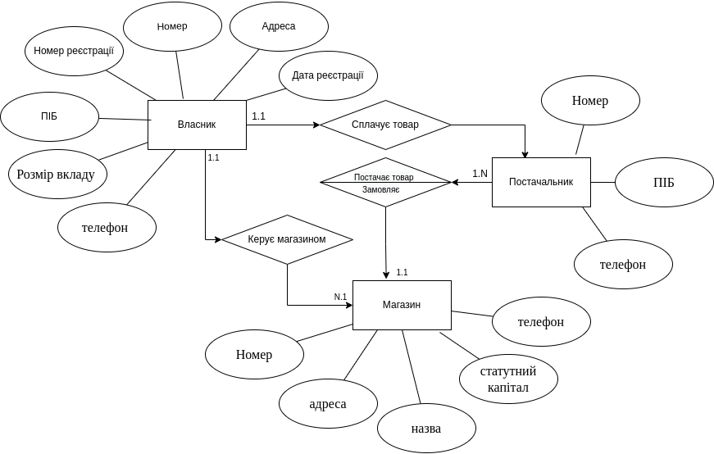
2. Завдання
Подати таблицю у 3 нормальній формі:
Клас | Школа | ПІБ  дитини | дата  народж | код  Викладача | ПІБ  Викладача | дата  заняття | час
1-А | №220 | Кіт К.К. | 1.06.15 | 507 | Сом І.І. | 2.03.19 | 10.00
 |  | Пес І.І. | 21.01.15 | 507 | Сом І.І. | 2.03.19 | 10.00
 |  | Уж П.А | 17.09.15 | 507 | Сом І.І. | 2.03.19 | 10.00
 |  | Кіт К.К. | 1.06.15 | 507 | Сом І.І. | 2.03.19 | 10.00
1-Б | №220 | Рим К.І | 12.03.13 | 508 | Цой В.І. | 3.03.19 | 10.00
 |  | Кос ІС. | 1.12.13 | 508 | Цой В.І. | 3.03.19 | 10.00
1-А | №50 | Іванов К.К. | 1.06.18 | 505 | Бур Р.А | 5.03.19 | 10.00
 |  | Петров І.І. | 21.01.18 | 505 | Бур Р.А | 5.03.19 | 10.00

- Приведемо таблицю до 1НФ.
Таким чином, щоб база даних знаходилася в 1 нормальній формі, необхідно щоб її таблиці дотримувалися наступних реляційних принципів:
- У таблиці не повинно бути дублюючих рядків
- У кожному осередку таблиці зберігається атомарне значення (одне складове значення)
- У стовпці зберігаються дані одного типу
- Відсутні масиви та списки у будь-якому вигляді

Клас | Школа | ПІБ  дитини | дата  народж | код  Викладача | ПІБ  Викладача | дата  заняття | час
1-А | №220 | Кіт К.К. | 1.06.15 | 507 | Сом І.І. | 2.03.19 | 10.00
 |  | Пес І.І. | 21.01.15
 |  | Уж П.А | 17.09.15
1-Б |  | Рим К.І | 12.03.13 | 508 | Цой В.І. | 3.03.19 | 10.00
 |  | Кос ІС. | 1.12.13
1-А | №50 | Іванов К.К. | 1.06.18 | 505 | Бур Р.А | 5.03.19 | 10.00
 |  | Петров І.І. | 21.01.18

2. Приведемо таблицю до 2НФ.
Щоб база даних знаходилася у другій нормальній формі (2NF), необхідно, щоб її таблиці задовольняли наступним вимогам:
- Таблиця повинна бути у першій нормальній формі
- Таблиця повинна мати ключ
- Усі неключові стовпці таблиці повинні залежати від повного ключа (якщо він є складовою)

Id | Клас | Школа | ПІБ  дитини | дата  народж | код  Викладача | ПІБ  Викладача | дата  заняття | час
1 | 1-А | №220 | Кіт К.К. | 1.06.15 | 507 | Сом І.І. | 2.03.19 | 10.00
 |  |  | Пес І.І. | 21.01.15
 |  |  | Уж П.А | 17.09.15
2 | 1-Б |  | Рим К.І | 12.03.13 | 508 | Цой В.І. | 3.03.19 | 10.00
 |  |  | Кос ІС. | 1.12.13
3 | 1-А | №50 | Іванов К.К. | 1.06.18 | 505 | Бур Р.А | 5.03.19 | 10.00
 |  |  | Петров І.І. | 21.01.18

3. Приведемо таблицю до 3НФ.
Вимога третьої нормальної форми (3NF) у тому, щоб у таблицях була відсутня транзитивна залежність.
ID | код  Викладача | ПІБ  Викладача | дата  заняття | час | Клас | Школа
1 | 507 | Сом І.І. | 2.03.19 | 10.00 | 1-А | №220
2 | 508 | Цой В.І. | 3.03.19 | 10.00 | 1-Б | №220
3 | 505 | Бур Р.А | 5.03.19 | 10.00 | 1-А | №50

ID | ПІБ  дитини | дата  народж | Викладач
1 | Кіт К.К. | 1.06.15 | 1
2 | Пес І.І. | 21.01.15 | 1
3 | Уж П.А | 17.09.15 | 1
4 | Рим К.І | 12.03.13 | 2
5 | Кос ІС. | 1.12.13 | 2
6 | Іванов К.К. | 1.06.18 | 3
7 | Петров І.І. | 21.01.18 | 3

3. Завдання

use CarMastery

db.CarMastery.insertOne({"Name": "Jen", "Car": "Real Mittu", "orderDate": new Date("2022-16-05")})

db.CarMastery.insertOne({"Name": "Leg", "Car": "Lada Vesta", "orderDate": new Date("2022-16-05")})

db.CarMastery.insertOne({"Name": "Kerry", "Car": "Wolt Bolt", "orderDate": new Date("2022-16-05")})

db.CarMastery.insertOne({"Name": "Jay", "Car": "Angela Merkel", "orderDate": new Date("2022-16-05")})

db.CarMastery.insertOne({"Name": "Gray", "Car": "Leno May", "orderDate": new Date("2022-16-05")})

var d = new Date();

d.setMonth(d.getMonth() - 1);

db.CarMastery.find({orderDate:{$gte:d}});

